Осенний карнавал!
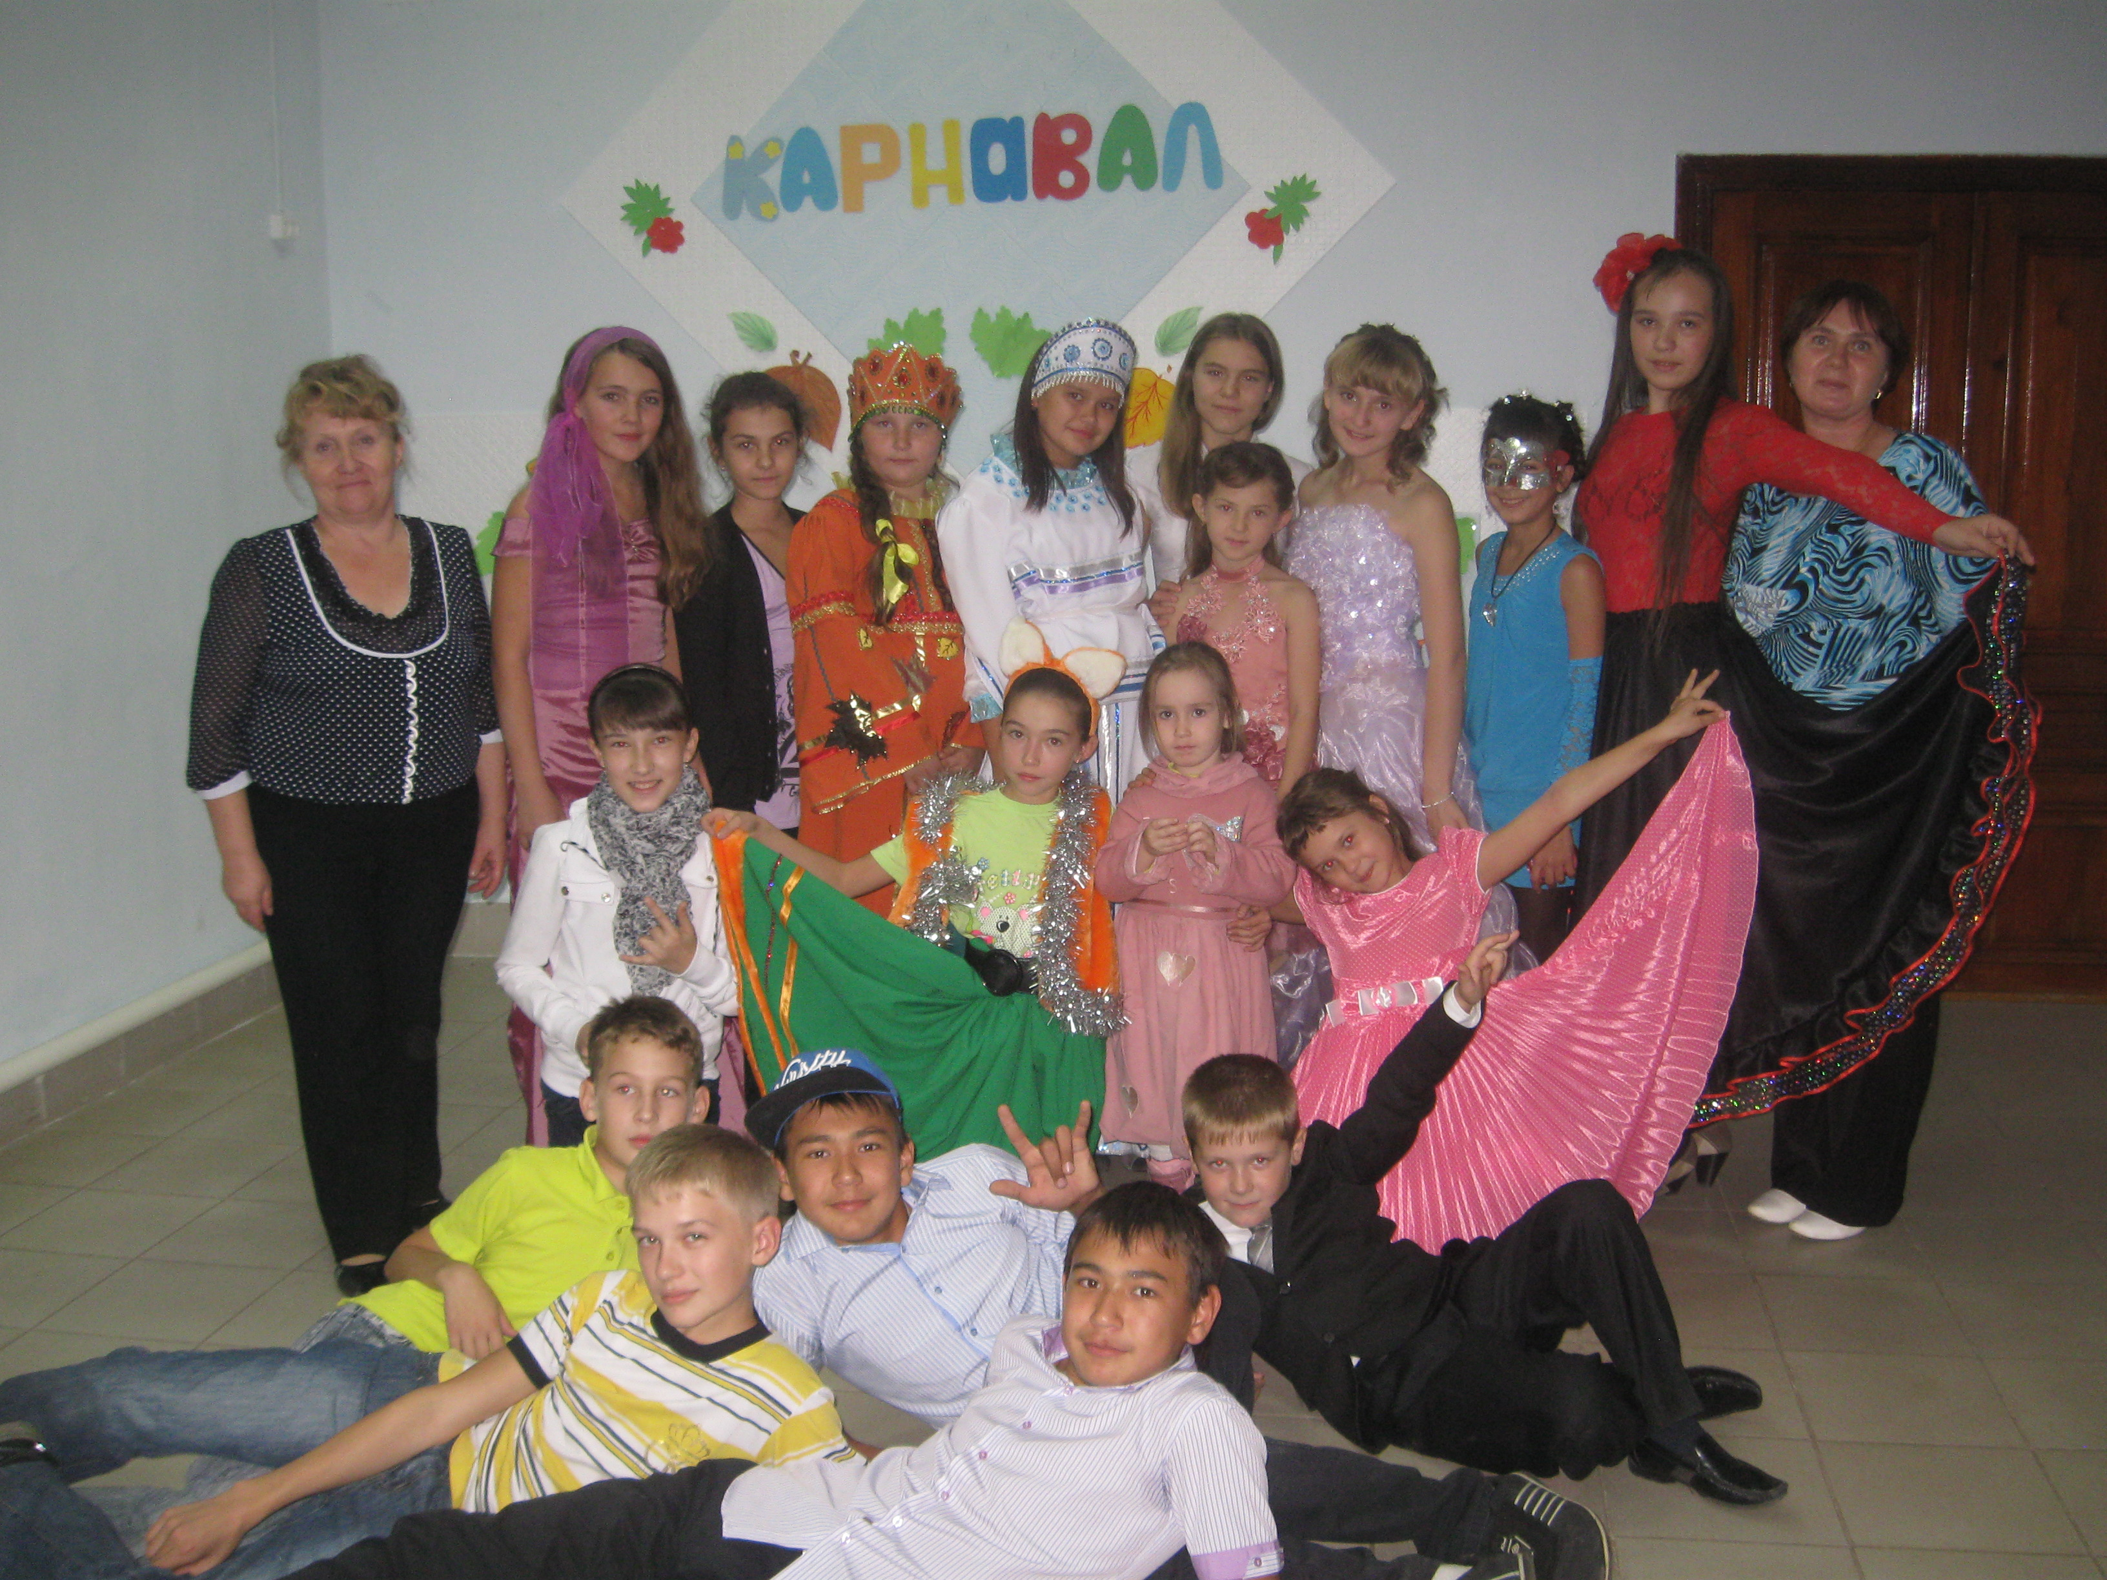
На базе районного Дома пионеров и школьников уже более 8 лет работает клуб старшеклассников «Юность», воспитанники которого встречаются каждую пятницу и проводят мероприятия по различной тематике.
Так руководители объединений «Юный эколог», детской телестудии «Домовенок», детской районной газеты «Содружество», воспитанники которых посещают клуб старшеклассников «Юность» в ответ на поздравления ребят с Днем учителя, решили провести осенний карнавал,
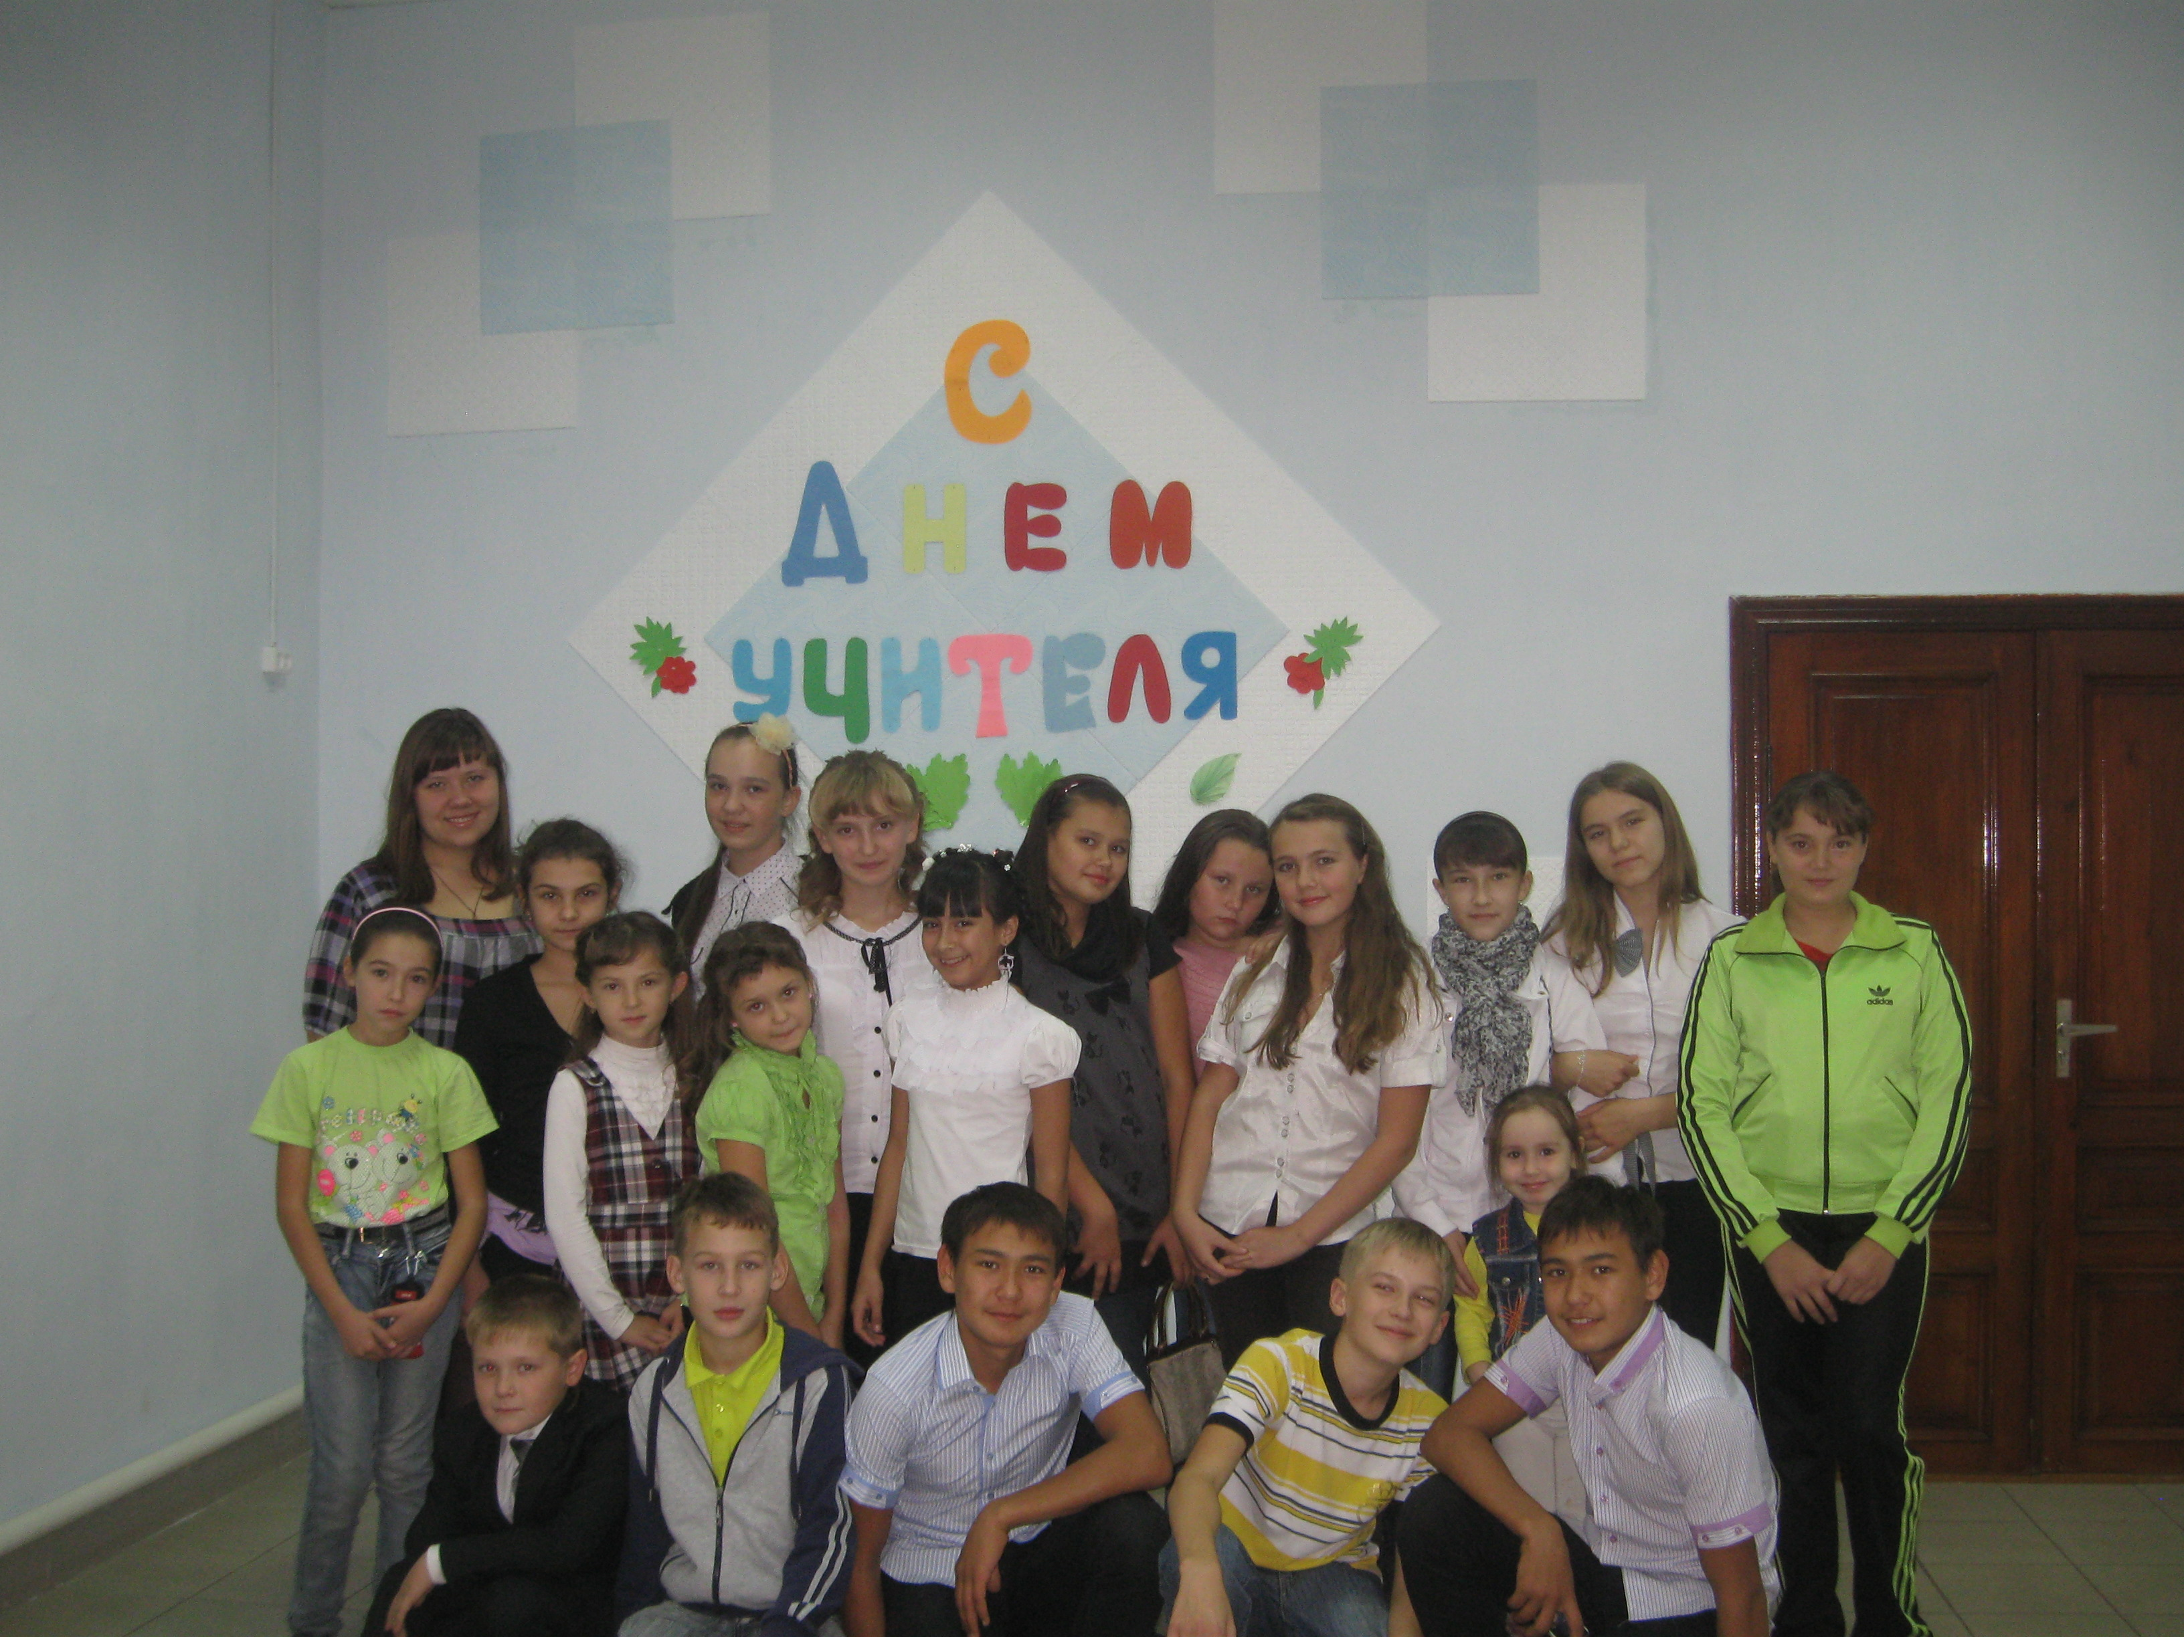
где каждый из участников готовил карнавальный костюм, его защиту в различной форме: театрализация, танцевальный номер, исполнение песни, чтение стихотворения и т.д.
Массу впечатлений ребята подарили друг другу, педагогам и, конечно же, себе. Карнавал закончился добрым чаепитием, которое сблизило ребят разного возраста еще больше!

